КСП по математике 1-4-7
*В контексте тем: |  |  |  | «Еда и напитки», «В здоровом теле – здоровый дух»
Школа: КГУ № 15
Дата: 25.11.2021 г |  |  |  | ФИО учителя: Ундемесова Р.И.
Класс: 1 «Д» класс. |  |  |  | Количество присутствующих:  отсутствующих:
Тема урока: |  |  |  | Задачи о покупках
Цели обучения, которые достигаются на данном уроке (ссылка на учебную программу):
анализировать и решать задачи на нахождение суммы и остатка; составлять и решать обратные задачи;
производить различные операции с монетами 5 тг, 10 тг, 20 тг, 50 тг;
использовать понятия, которые применяются при сравнении чисел, предметов, цены товара.
Цели урока: |  | + решать задачи о покупках  + подбирать схемы для решения задач о покупках
Критерии успеха |  | К концу урока учащиеся смогут;  анализировать и решать задачи на сложение;  подбирать схему для решения задачи.
Привитие  ценностей |  | Ценности, основанные на национальной идее «Мәңгілік ел»: казахстанский патриотизм и гражданская ответственность; уважение; сотрудничество; труд и творчество; открытость; образование в течение всей жизни.
Межпредметные  связи |  | Межпредметные связи содержат перечень ссылок на другие предметы, которые имеют отношение к уроку. Разнообразные виды заданий выполняются на уроке с целью осуществления интеграции с другими предметами. Например, задачи обучения в рамках конкретного урока по предмету "Математика" можно рассмотреть через такие предметы, как "Естествознание" и "Художественный труд".
Навыки  использования  ИКТ |  | На данном уроке учащиеся не используют ИКТ. Возможный уровень:  организованная деятельность, включающая презентации и ИKT;  самостоятельное изучение информации, обсуждение в группе; представление классу полученных выводов;
Предварительные  знания |  | умения анализировать и решать задачи
Ход урока
Этапы урока | Запланированная деятельность на уроке |  |  |  |  | Ресурсы
Начало урока | 1.Создание положительного настроя на урок  Приветствуем всех, кто время нашёл.  И сегодня на урок к нам пришёл!  Посмотрите друг другу в глаза, улыбнитесь себе и гостям, передайте частичку своего хорошего настроения другому.  А теперь представьте перед собой счастливого и радостного человека. Попробуйте нарисовать человечка ручкой в воздухе. Давайте я угадаю, наверное, вы все нарисовали улыбку на лице вашего человечка. И сейчас я хочу, чтобы эта прекрасная улыбка и хороший настрой сопровождали вас на протяжении всего дня.  Ребята! Готовы к уроку? Отлично, молодцы!  2. Актуализация знаний  Решение задачи на интерактивной платформе. Обсуждение того, что основные компоненты задачи: условие, вопрос, решение, ответ  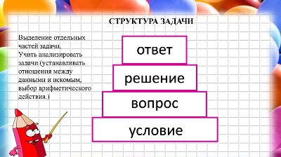  Обсуждение условия, о чем говорится в задаче+ решение  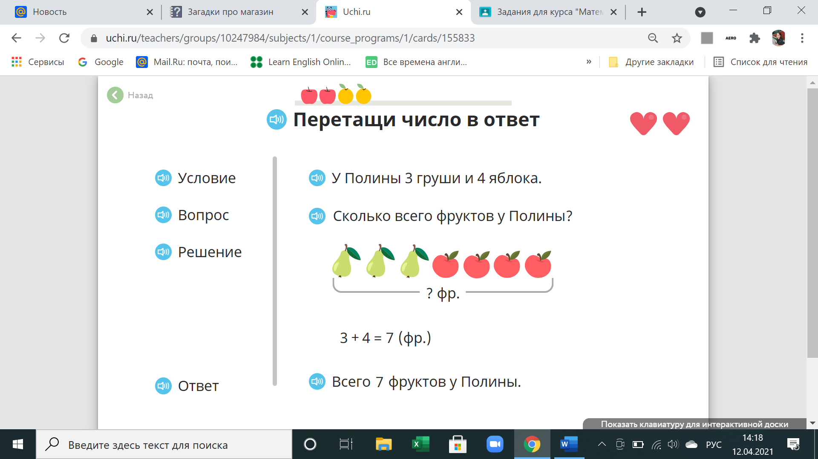  Критерии успеха: составляет краткую запись к задаче;  Решает ее при помощи действия сложения/вычитания  3. Подведение к цели урока  Сова принесла нам с вами конверт, в них есть загадки. Давайте их отгадаем и определим, о чем сегодня будет идти речь.  Загадки (2)  1.В кошелек мы их кладем, с ними в магазин идем (деньги)  2. В этой сумочке живет Звонкая монета.  Как для денег домик звать? Жду от вас ответа! (кошелёк)  3.В магазине "Хозтовары", Мы купили в выходной  Мыло, порошок и губки. В сумке все несем домой.  Все товары, что купили, называются...(покупки)  У- Верно. Сегодня мы будем решать задачи о покупках и на уроке, ты узнаешь ка:  + решать задачи о покупках  + подбирать схемы для решения задач о покупках |  |  |  |  | Картинка веселого человечка    Интерактивная платформа  Презентация  Презентация
Критерии успеха | учащиеся отгадывают загадки и определяют цели урока
Середина урока | У - А теперь я предлагаю вам посмотреть на слайд, вы видите прилавок магазина. На каждом из них ящики, в ящиках части задачи. Давайте соберем задачу в целое и решим ее.  1 ящик – условие. В выходной день Дамиана пошла с мамой в продуктовый магазин. Девочка купила сок за 60 тенге.  2 ящик – Затем она купила еще булочку с шоколадом за 45 тенге.  3 ящик – сколько тенге Дамиана заплатила за всю покупку?  У - Задачу мы с вами собрали, а теперь давайте решим ее. Записываем число, классная работа. И первое, что мы с вами сделаем – это зарисуем схему к задаче.  45 тг  60 тг  105 тг  Как найти неизвестное целое? (Нужно сложить части.)  Какой знак мы используем при сложении? (Знак "+".)  Краткая запись:  Сок – 60 тг.  ? тг.  Булочка – 45 тг  Решение: 60 + 45 = 105 тг  Ответ: 105 тенге Дамиана заплатила за всю покупку.  У - А теперь давайте попробуем составить 2 способа получения 100 тенге из наших монеток: 100 =20+20+20+20+10+10 |  |  |  |  | 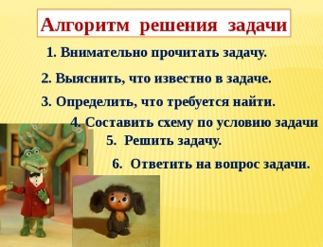  Монетки, вырезанные из картона  Тетрадь, презентация
Критерии успеха | Составляет схему к задаче; записывает краткую запись  Выбирает действие, решает; записывает ответ  Составляет способы получения 90 тенге из монеток
 | Физминутка  Утром бабочка проснулась,  Потянулась, улыбнулась  Раз- росой умылась,  Два – изящно покружилась.  Три нагнулась и присела  На четыре полетела  У реки остановилась  Над водой покружилась.  Задание «Копилка». Подбор схемы к условию задачи.  Давайте прочитаем задачу подберем к ней схему. Какая из схем подходит?  Верно, вторая. Почему?  Д – так как известны обе части и нам нужно найти целое. |  |  |  |  | Музыкальное сопровождение  Учебник, стр 90
Конец урока | У - Подведем итоги, вернемся к нашим целям. Достигли ли мы цели?  Д – Да. Научились решать задачи о покупках и находить схемы к задачам.  ФО. Ссылка на тест  Выполнение фо позволит увидеть усвоили ли дети пройденный на уроке материал. Критерии: умеет решать задачи; выбирать действие; считать сумму при помощи монет  Рефлексия «Дерево успеха»  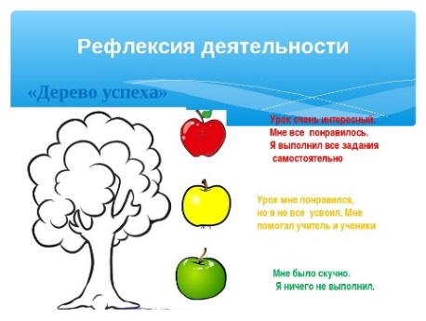 |  |  |  |  | https://docs.google.com/forms/d/e/1FAIpQLScRKpRJBLMEYY-LExmpECE_fsGW5IvstrlbFp457nn-BXNviQ/viewform?usp=sf_link
Критерии успеха | Осуществляет рефлексию деятельности  Выполняет тест
Дифференциация  Каким образом Вы планируете оказать больше поддержки? Какие задачи Вы планируете поставить перед более способными учащимися? |  |  | Оценивание  Как Вы планируете проверить уровень усвоения материала учащимися?  Используйте данный раздел для записи методов, которые Вы будете использовать для оценивания того, чему учащиеся научились во время урока. |  | Здоровье и соблюдение техники безопасности  Здоровьесберегающие технологии.  Используемые физминутку и активные виды деятельности.
Дополнительные задания.  Три монеты. Первоклассники смогут прочитать условие задачи и определить, монета какого достоинства имеется у каждого из них. Свои умозаключения учащиеся смогут сделать на основе взаимосвязи компонентов, описанных в условии задачи.  Правильный ответ они смогут зафиксировать, нарисовав соответствующие монеты под изображениями детей.  Ответ:  У Алана — монета 5 тенге.  У Дины — монета 20 тенге  У Гриши — монета 10 тенге. |  |  | Чтобы проверить, как дети овладели знаниями по данной теме, прочитайте задачу и задайте по ней вопросы.  Ручка стоит 5 тенге, резинка стоит 10 тенге. Какую сумму нужно заплатить, чтобы купить оба предмета?  Назови условие задачи. Назови ответ задачи.  Используя числа 5 и 10, составь свое условие задачи на сложение.  Проведите работу с учащимися по самооцениванию с помощью " доскажи предложение" в рабочей тетради. |  | Физкультминутка.  Утром бабочка проснулась,  Потянулась, улыбнулась  Раз- росой умылась,  Два – изящно покружилась.  Три нагнулась и присела  На четыре полетела  У реки остановилась  Над водой покружилась.

